Guía de autodiagnóstico

# Tabla de contenidos

1. Presentación
2. Glosario
   1. ✔️ 🔠 Expresiones relevantes
   2. ❌ 📘 Sobre el lenguaje médico
3. Sobre los diagnósticos
   1. 📝 Vías de (auto)diagnosticarse
   2. ❌ 👎 Crítica a los procesos de diagnóstico oficiales
      1. 😢 Violencias habituales en la búsqueda de diagnóstico
      2. 👎 Problemas habituales en procedimientos de diagnóstico oficiales
      3. 👎 Problemas de las pruebas diagnósticas
      4. 👍 Ventajas del autodiagnóstico documentado
4. Planteamiento y objetivo de la guía
   1. 📄 ¿Como rellenar la plantilla de autodiagnóstico?
   2. 🤔 ¿Como evaluar nuestros rasgos?
   3. 🫵 ¿Quien debe rellenar la plantilla de autodiagnóstico?
   4. 👍 Ventajas de rellenar la plantilla de autodiagnóstico
5. Apartados
   1. 👥 Interacción/comunicación social atípica
      1. 🫂 Reciprocidad socio-emocional / empatía y alexitimia
      2. 🧏 Comunicación atípica
      3. 🗣️ Dificultad con amistades y relaciones
      4. 🏳️‍🌈 Disidencias respecto a convenciones sociales
   2. 🔁 ♾️ Comportamientos y actividades restrictivas/repetitivas
      1. 🎮 Autoestimulación / "Stimming"
      2. ♾️ Comportamiento rígido y patrones de pensamiento atípicos y/o autistas.
      3. 🔊 🔁 Ecolalias
      4. 🦖 Intereses especiales
      5. 🧨 👃 Sensorialidad Atípica
      6. 🔁 Compulsiones y TOCs
      7. 💊 Enfermedades, trastornos y condiciones conocidos
      8. 💤 🔋 Disfuncionalidad ejecutiva y/o funcionalidad atípica
      9. 😷 😶‍🌫️ Enmascaramiento/*"Masking"*
   3. 🧒 Rasgos en la infancia/desarrollo
   4. 😩 Efectos en la vida diaria
   5. Otros
6. Descargas
   1. Guía de autodiagnóstico
   2. Plantillas rellenables

Escrito por hyunlee1o

# Presentación [Ir arriba]

Si has llegado hasta aquí con la intención de buscar respuestas significa que hay una **probabilidad altísima de que seas autista**. Esta guía fue creada con la idea de facilitar el autodiagnóstico y creemos que os puede ayudar mucho, especialmente si no sabéis por dónde empezar. Creemos que cualquier persona puede decidir si es autista o no sin necesidad de que otra gente opine al respecto. El proceso de diagnosticarse como autista en la mayoría de los casos no es tan simple como sentarse durante horas frente a profesionales y esperar que con eso baste, sino la persona interesada debe implicarse muy activamente para que se le perciba correctamente. Por eso hemos creado esta guía para **facilitaros la vida** y que tengáis información actualizada, fiable y compilada **por autistas y para autistas**.

Actualmente autodiagnosticarse es un infierno para mucha gente porque no existen prácticamente recursos de autodiagnóstico fiables mas allá de las pruebas de entre diez y cientos de preguntas de respuesta múltiple, generalmente creadas por alistas. Dichas pruebas no ayudan a prepararse para un diagnóstico oficial o siquiera para autodiagnosticarse porque:

* Están plagadas de **prejuicios** hacia autistas y se basan en **estereotipos** dañinos
* No dan información mas allá de generalizaciones y números **arbitrarios** para describir tus rasgos autistas
* No dan mucha información cualitativa ni se acompañan de fuentes de información sobre los rasgos para conocer los siguientes pasos a seguir.
* No consideran factores importantes como:
  + Otras neurodivergencias, traumas y condiciones.
  + El enmascaramiento de los rasgos (*"masking"*)
  + Lo cual hace que las puntuaciones sean mas bajas cuando la persona no ha empezado su proceso de autodiagnóstico y autodescubrimiento.

Somos un colectivo con un 80-96% de paro y que no puede permitirse perder más autonomía por el alto grado de intromisión, capacitismo y maltrato que existe por parte del sistema capitalista y sus instituciones (familias, editoriales, profesionales de la mente, gobiernos, alistas *influencers*, etc.) a toda la gente neurodivergente y/o discapacitada. Esta guía es una respuesta a eso.

# Glosario [Ir arriba]

## Expresiones relevantes

| Palabra | Explicación |
| --- | --- |
| "Stimming" | Autoestimulación, cosas que hacen les neurodivergentes para autorregularse |
| NT o Neurotípique/o/a | Tu cerebro es normativo. Gente que no es neurodivergente. |
| ND o Neurodivergente | Tu cerebro es diferente a lo normativo.Puede ser por desarrollo por tus circunstancias vitales o por genética. |
| Alista | No autista.Incluye personas neurodivergentes que no son autistas y a personas neurotípicas. |
| Misautismia | Discriminación contra las personas autistas. |
| Capacitismo | Discriminación en base a las capacidades de las personas. |

## Sobre el lenguaje médico

Se suelen hablar de las palabras para referirse a la gente autista y a sus rasgos en términos médicos. Esto es malo por varias razones pero la principal es la patologización del autismo. Desde aquí os queremos proponer otras palabras para hablar de los mísmos términos o sucesos que no son capacitistas:

| ❌ Palabra médica | ✔️ Alternativa |
| --- | --- |
| Estereotipia | *"Stimming"*, (mecanismos de) autorregulación |
| Comorbilidad | Coocurrencia, paralelismo |
| Síntoma | Rasgo |
| Con Autismo | Autista |
| Trastorno | Discapacidad, Condición |
| Déficit | Dificultad |
| Riesgo | Probabilidad |
| Sano | Neurotípico, alista |
| Rígido, inflexible | Evaluar primero si el entorno es también inflexible |
|  | Somos inflexibles porque siempre tenemos que ceder |
| Alertas de autismo | Signos o indicadores de autismo |
| Factor de riesgo | Correlación, factor de predicción |
| Autista de alto/bajo funcionamiento | Describir características individuales y detalladas |
| Autismo leve/moderado/severo. |  |
| Prevención del autismo, reducción de los "síntomas" | Intervenciones centradas en curar coocurrencias, |
|  | Enseñanza de habilidades a individuos |
|  | Hacer un mundo mas accesible o mejorar su calidad de vida |

[[Fuente de algunos de estos términos]](https://publications.aap.org/pediatrics/article/149/Supplement%204/e2020049437N/185653/First-Do-No-Harm-Suggestions-Regarding-Respectful)

# Sobre los diagnósticos [Ir arriba]

## Vías de (auto)diagnosticarse [Ir arriba]

Lo más importante, el diagnóstico oficial pasando por el sistema médico NO ES NECESARIO para poder considerarte autista.

Las vías para poder afirmarse autista sin dudas y eliminar el síndrome del impostor son complicadas de navegar. Hay varias vías:

### 1. 🔴 Diagnóstico "oficial"

Consiste en diagnósticarse a través 💊 del sistema médico y profesionales asociados oficiales.

1. Antes siquiera de conseguir que acepten tu petición de diagnósticarte, es probable que tengas que ir buscando durante mucho tiempo para conseguir encontrar a alguien que te escuche de verdad sin juzgarte.
2. Mientras tanto, es probable que no te escuchen e intenten diagnósticarte con pseudodiagnósticos como:
   * PAS (Persona altamente sensible).
   * AACC (Altas capacidades).

* o que te intenten asignar otros diagnósticos como:
  + TEL (Trastorno Especifico del Lenguaje)
  + TGD (Trastorno Generalizado del desarrollo)
  + Sindrome de Asperger (Antigua denominación del autismo)
  + TLP (Trastorno Limite de Personalidad).
  + TDAH (Trastorno de Déficit de Atención e Hiperactividad).
  + Trastorno esquizotípico, antisocial, de ansiedad, esquizofrenia, etc.
  + TEPT(C): Trastorno de Estrés Pos-traumático (Complejo).
  + Cualquier otro diagnostico aleatorio que a tu profesional le parezca según el momento.

1. Pueden llegar a aplicar terapias que no tienen efecto e inútiles sin realmente escuchar tus necesidades.
   1. Les profesionales no suelen estar bien informados y se suelen negar a aceptar cambios o avances en los campos científicos incluso en las fuentes de referencia que usan para diagnosticar por ir en contra de sus prejuicios capacitistas, falta de humanidad, capacitismo, etc.
   2. Las fuentes de referencia oficiales donde se difunde y enseña sobre autismo (planes de estudios, documentación, investigación, etc) suelen ser erróneas, capacitistas y parciales (Solo describen a una parte del espectro concreta).
2. Si consigues que te hagan el proceso diagnóstico, es probable que sufras mucha violencia. Mas abajo tenemos 👎 🧑‍🔬 nuestro análisis de las violencias recibidas respecto a los procesos de diagnóstico "oficial".

### 2. 🟡🤓 Autodiagnósticarte con autistas de referencia

Apoyarte en gente autista o que sepa del tema para que te acompañen en el proceso. Es una buena vía para empezar a funcionar y encontrar hilos de los que tirar, pero tiene los siguientes problemas:

* Requiere de mucha suerte
* Es necesaria **mucha formación** y no es habitual encontrar espacios que te ofrezcan acceso a información de forma simplificada, fiable, en bloque y desde una perspectiva anticapacitista.
* Es difícil encontrar información como:
  + Formas de investigar y evaluar sobre tus rasgos autistas.
  + Lugares donde recibir ayuda profesional y diagnosticarte oficialmente (si lo deseas).
  + Requisitos para prepararte para un reconocimiento de la discapacidad, etc.
* Hay muchísima información errónea, poco accesible (en inglés).
* La información mas accesible tiene criterios desactualizados y generalmente capacitistas y patologizantes.

ℹ️ **Ejemplos**:

* Sueles encontrar mas información asociada a Asperger que a autismo.
* Rasgos mal explicados
  + Ecolálias
  + Enfermedades, trastornos y condiciones asociadas al autismo
  + La autoestimulación ("stimming") y sus diferentes formas

### 3. 🟢 Autodiagnósticarte documentando

Nuestra idea es ofrecerte una manera autónoma de buscar respuestas que no requiera de tantísima burocracia, energía, más fiable y por supuesto **gratis**. Está descrita mas abajo en la sección Planteamiento y objetivo de la guía.

## Crítica a los procesos de diagnóstico oficiales [Ir arriba]

Casi todo está mal.

Por lo general, en los diagnósticos oficiales se evalúa lo "disruptivas" que son tus características personales generadas específicamente por tu neurodivergencia y se intenta separar lo que pudiera no estar causado por esta. Si la persona que te evalúa es neurotípica, tendrán que:

* Tener bastante **experiencia** tratando **con gente autista**. Puesto que al no ser autistas no podrán aprender de si mismes.
* **Deconstruir y desaprender** lo que se enseña en los **manuales de psiquiatría** (DSM, ICE, etc).
* **Fijarse** mucho **en los detalles**, cosa que a la gente neurotípica le cuesta especialmente, puesto que no suelen ser tan perceptives como nosotres ni tampoco sabrán lo que tendrán que ver. Si tus rasgos autistas no les parecen lo suficientemente "disruptivos" o estereotípicos es probable que su diagnóstico no sea correcto.

⚠️ Aclaración

* **No necesitas que une profesional te diagnostique para poder considerarte autista.**
* **El autodiagnóstico es válido para considerarse autista sin necesidad de profesionales.**

### Violencias habituales en la búsqueda de diagnóstico [Ir arriba]

Generalmente la violencia de este sistema y de sus seguidores en los procedimientos de identificación y diagnóstico tiene como características:

* ⁉️ Cuestionamiento:
  + Hacer **valoraciones** arbitrarias **basadas en prejuicios**.
  + Hacen que **acabes cuestionando tu experiencia vital** y tus rasgos y entrar en crisis por la falta de apoyo y de refuerzo positivo.
* ☹️ Invalidación:
  + 👎 Negarte la posibilidad de ser autista **sin siquiera valorarte** ni hacerte ningún tipo de prueba o entrevista
  + ❌ No te escuchan incluso cuando les das una lista rasgos claramente autistas. Rebajan su importancia/relevancia.
* 🖕 Dependencia de intermediarios y precarización:
  + 💰 Precarización: Hacen que tener un diagnóstico oficial generalmente requiera de **muchos recursos económicos** por sistema y es considerado un **privilegio de clase**. Incluso que puedas necesitar de hacer diferentes valoraciones de diferentes profesionales y tener que buscar sin parar porque sientes que no te toman en serio.
  + 🤑 Los "**intermediarios**" (psicólogues, psiquiatras, etc) del proceso de diagnóstico pueden llegar a **ejercer su poder** sobre si tienes derecho a tener adaptaciones mediante los 📝 **informes de diagnóstico**.
  + De estos 📝 informes depende que recibas **ayudas** tanto **económicas como sociales, adaptaciones**, etc. Si no hacen informes suficientemente extensos y detallados no quedan oficializadas tus dificultades y tus necesidades de apoyo. Indirectamente pueden acabar siendo dueñes de tu capacidad para sobrevivir en el 💹 sistema capitalista.
* 🪓 Indefensión:
  + 🧑‍🦼 Te **niegan adaptaciones** **con** o sin un **diagnóstico oficial** puesto que tener un diagnóstico no te garantiza que te hagan caso. por capacitismo.
  + 🧑‍⚕️ Tener un **diagnóstico oficial** de autismo te puede hacer **recibir mas violencia** por parte del sistema. Por ejemplo, si pasas por hospitales o centros de "salud mental".
* 🤮 Fascismo/Capacitismo: La gente neurotípica tiene muchos prejuicios e ideologías de corte fascista, respecto a la gente disca que les llevan a maltratarnos:
  + Son contraries a la accesibilidad por su odio hacia la gente disca.
  + Te asumen como disfuncional, con discapacidad intelectual, frágil, etc.
  + Si enmascaramos suficientemente bien nuestros rasgos autistas, no aparentamos tener disfunción ejecutiva o no nos parecemos a estereotipos basados en personajes populares de ficción "autistas" pueden llegar a :
    - Cuestionar nuestro diagnóstico.
    - Darnos refuerzo positivo por no aparentar "tener una enfermedad" o "funcionar de forma bastante neurotípica".
* 😵‍💫 Te crean **traumas** en el proceso de diagnóstico por los puntos anteriores.

### Problemas habituales en procedimientos de diagnóstico oficiales [Ir arriba]

* ❌ 🤫 **Ambiente poco adecuado**
* Se enmascara durante el propio proceso.
* Para detectar rasgos autistas, muchas veces se necesita un nivel de estrés alto o una situación complicada para desenmascarar a una mente autista. Esto no tiene por qué pasar durante diagnóstico. **Por ejemplo**, después de mi primer diagnóstico descubrí que sufría de misofonía (sensibilidad selectiva al sonido) y que me llevaba a tener crisis muy intensas y rápidas. Me di cuenta de que no habría podido detectarlo sin un entorno "hostil" o un estímulo muy desagradable que lo desencadene. Cosa que en los diagnósticos es difícil que suceda.
* ❌ 😶‍🌫️ **Ignoran el enmascaramiento en adultes**
* Te va a salir mal si no consigues desenmascararte.
* El diagnóstico en personas adultas es mas difícil que en personas que no han tenido que enmascarar tanto, especialmente si le profesional encargada no es neurodivergente. Si eres adulte, hay que realizar una gran investigación para ver la persona debajo de la máscara. Sin embargo, los procesos diagnósticos generalmente obvian esto. Además intentan replicar un diagnóstico infantil con “ayudas” priorizando la opinión de tus adres por encima de tu vivencia. Generalmente, no nos ayuda depender de personas neurotípicas por su exceso de confianza, capacitismo y su ignorancia respecto al paradigma del autismo actual.
* ❌ 👪 **Familiares enturbian el proceso**
* Mi familia dice que soy normal.
* Para atajar y comprobar que la persona no miente, se entrevista a familiares, se hacen pruebas diagnósticas adaptadas a la percepción de la persona, etc. Entrevistar a familiares puede ser útil pero también puede añadir **parcialidad, subjetividad, infantilización** hacia la persona diagnosticada y llevar a conclusiones erróneas que enturbian el proceso de diagnóstico y **perjudican a la persona** que se está diagnosticando. Un caso típico es el de les adres que no saben que son neurodivergentes y asumen que sus hijes son normales o simplemente que rellenan los huecos de su mala memoria con su percepción subjetiva actual o pasada de sus hijes.

### Problemas de las pruebas diagnósticas [Ir arriba]

Las pruebas que se utilizan para diagnosticar no te clasifiquen como autista. Les alistas que hacen diagnósticos y las pruebas diagnósticas (como el ADOS-2), no son para nada tus aliades ni la mejor manera de medir si eres autista, y tampoco la “cantidad de autismo que tienes” por varias razones:

* ❌ 🧙 **Pseudociencia**
* No son verificables ni fiables.
* Las pruebas diagnósticas no se usan como indicadores sino que intentan ponerle un número a la "cantidad del autismo", que es ya de por sí difícil de cuantificar. Puedes ver por qué es incorrecto en la siguiente imagen (Ver imagen 1 abajo). Estas pruebas reducen el autismo a un sistema de puntos. Son atajos acientíficos, es decir que no siguen el [método científico](https://es.wikipedia.org/wiki/M%C3%A9todo_cient%C3%ADfico), puesto ni su eficacia ni sus resultados son del todo verificables. Opino que generalmente son atajos acientíficos para neurotípiques con baja capacidad de percepción y poca sensibilidad hacia los rasgos autistas. Por otra parte, las que se usan habitualmente (ADOS-2, etc) solo detectan correctamente a personas que enmascaran poco, por lo general hombres cis y detectan incorrectamente a mujeres y personas de otros géneros. Nunca deberían tomarse como un requisito para ser diagnosticade como autista sino como un indicador. La experiencia autista propia y las entrevistas deberían ser lo mas importante.
* ❌ 📝 🔁 **Las pruebas no son relevantes/correctas. Los procesos se alargan artificialmente**
* Solo funcionan bien para hombres cis
  + Existen profesionales de que realizan diagnósticos que se aprovechan de su posición de poder, para alargar los procesos diagnósticos de forma arbitraria, poco transparente y darte una falsa sensación de que el proceso es mas complicado de lo que en realidad es.
  + Se da demasiada importancia a pruebas diagnósticas con defectos importantes y de valor cuestionable.
  + Las pruebas no son suficientemente sensibles a todo el espectro autista.
  + No se utilizan los métodos correctos que evitar los falsos positivos y negativos.

### Ventajas del autodiagnóstico documentado [Ir arriba]

* ✔️ 🧑‍🔬 **Científico**
* Une profesional de diagnósticos puede errar a la hora de hacer la evaluación de un diagnóstico y ser subjetive. Sin embargo, nuestra **experiencia** puede ser **verificada, discutida y observada** por nuestro entorno. Si practicamos la autoobservación y autopercepción durante un tiempo podremos documentar de forma mucho más objetiva nuestros rasgos autistas. Desde esta guía se propone un procedimiento que sigue el [método científico](https://es.wikipedia.org/wiki/M%C3%A9todo_cient%C3%ADfico).
* ✔️ 🗣️ **Permite la discusión. Diagnóstico comunitario.**
* Tener los rasgos documentados facilita mucho la discusión colectiva sobre estos. Esto permite una mayor seguridad para anotar y descubrir mas rasgos y compartir experiencias. Reduce el síndrome del impostor que sufre mucha gente que está en proceso de autodiagnóstico. Ya no eres simplemente una persona que está siendo evaluada de forma opaca por varias personas con un criterio cuestionable basado en libros de psiquiatría también bastante cuestionables.
* ✔️ 🔎 **Análisis profundo**
* En mi experiencia y también la del resto de la comunidad que se ha autodiagnosticado, ha sido muy provechoso tener documentados todos mis rasgos autistas, que realizar un proceso de diagnóstico oficial. Puesto que me daba mas seguridad y credibilidad tener preparada dicha documentación. Hace falta un análisis de los rasgos mas profundo que el que se suele dar en un proceso oficial y una investigación exhaustiva al detalle de muchos aspectos que normalmente se omite.
* ✔️ 💪 **Autosuficiencia para diagnósticarse**
* El método que se propone en esta guía es rellenar la plantilla adjunta en la **sección de descargas**. Creemos que puede ahorrarte muchos trámites y también de hacer múltiples sesiones de diagnóstico. Se hace mucho más evidente y claro que eres neurodivergente cuando has documentado todos tus rasgos. Esta guía te sirve para documentar todas tus “dificultades”, necesidades y patrones y para tener una respuesta definitiva a la pregunta de si pudieras ser autista.
* ✔️ ♾️ **Método perenne y verificado por la comunidad.**
* Esta herramienta de autodiagnóstico es muchísimo más potente si se usa correctamente, creo firmemente que es donde reside la verdadera clave del autodiagnóstico y también del diagnóstico oficial. Considero que esta herramienta seguirá siendo útil aunque cambien los manuales y las metodologías de las pruebas de diagnóstico oficial. Ha sido creada en un esfuerzo colaborativo por la comunidad autistas, uniendo las experiencias de todes.

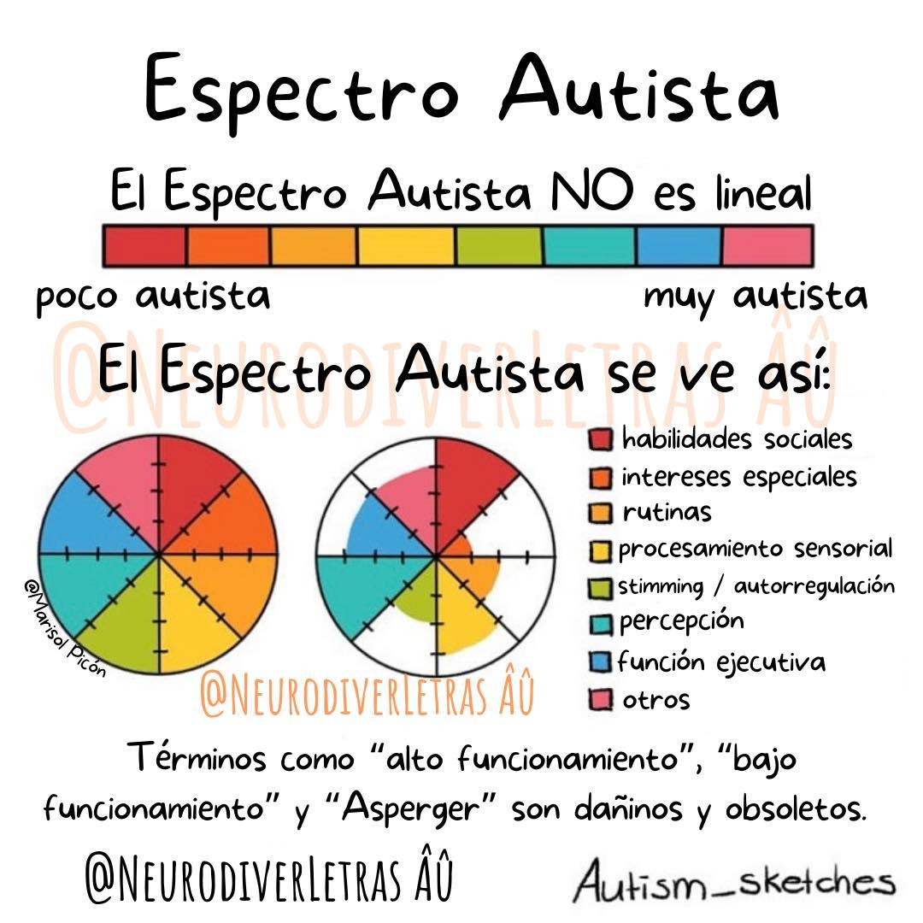

Fuente: [@NEURODIVERLETRAS ÂÛ](https://www.facebook.com/neurodiverletrasau) | [Imagen traducida](https://www.facebook.com/neurodiverletrasau/photos/pb.100063575712237.-2207520000../791956375569110/?type=3) | [Autism_sketches](https://www.instagram.com/autism_sketches/) | [Imagen original](https://www.instagram.com/p/Cb2ykmTM0TN/)

# Planteamiento y objetivo de la guía [Ir arriba]

Desde esta guía proponemos que para mejorar el proceso de diagnóstico, la mejor manera es documentar **todos los rasgos** que se puedan interpretar como "**divergentes a la norma**", **neurodivergentes** y **autistas**. Para documentarlos se proporciona una plantilla que debe ser rellenada extensamente para poder explicar tus dinámicas personales.

## ¿Como rellenar la plantilla de autodiagnóstico?

Lo ideal es la plantilla fuera rellenada con una serie de rasgos relacionados entre si:

* Debería rellenarse de la manera mas **completa** y amplia posible.
* Debería tener **ejemplos de cada rasgo** en todas las secciones
* Debería **haber coherencia** entre los diferentes rasgos y ejemplos para:
  1. Poder explicar tus dinámicas de forma completa y explicando sus diferentes matices
  2. Que mejore la coherencia de tu historia
* Una propuesta de ✍️ **estructura** para anotar cada rasgo:
  1. **Descripción aproximada** del rasgo.
  + "Me cuesta socializar en ambientes con gente neurotípica. No consigo hablar de mis temas de interés y acabo en crisis cuando llego a casa"
  1. **Ejemplos de las ocurrencias** del rasgo: Indicar el mayor número posible indicando frecuencia, lugares, entorno, etc para mejorar la verosimilitud de tu plantilla de rasgos.
  + "Me ocurre siempre que salgo de fiesta, especialmente en discotecas o bares ruidosos. La gente suele tener dinámicas de exclusión y no me deja hablar."
  1. **Relaciones con otros rasgos**: Indicar que otros rasgos pueden estar interactuando con el que se está describiendo y de que manera.
  + "Sufro de sobrecarga sensorial al pasar mucho rato en ese ambiente social y aparte se me junta con una hipersensibilidad al ruido por el alto sonido de la música o por el ritmo que en ocasiones me dificulta la autoestimulación."
  1. **Diferencias temporales**: Sería bueno explicar como ha cambiado tu vivencia a lo largo de los años. Es muy bueno para relacionarlo con cambios en la percepción sensorial, procesamiento de las emociones, etc. Para que los rasgos que hayan sido enmascarados o trabajados se incluyan y se explique dicha evolución.
  + "Antes no tenía ningún problema salvo algo de cansancio de socializar pero con el tiempo mi el ambiente ruidoso me ha ido afectando mas y me ha generado un rechazo a esta clase de ambientes".
  1. **Conclusiones respecto al rasgo.**
  + "La forma de relacionarme con gente neurotípica es hostil para mi y poco accesible. Aparte, se me hace difícil estar en espacios como discotecas y bares."

## ¿Como evaluar nuestros rasgos?

Para poder realizar toda esta documentación, es necesario **identificar qué es la norma social** y en que nos diferenciamos de la norma. Por lo que pondremos nuestras interacciones y comportamientos bajo vigilancia durante un tiempo largo (se recomiendan varios meses). Para valorar si nuestros rasgos son divergentes a la norma hay que considerar la profundidad de nuestras dinámicas propias, la intensidad y frecuencia de nuestros comportamientos (como por ejemplo autorregularnos haciendo autoestimulación) y los como nos trata la gente cuando nos comportamos de formas **divergentes a la norma**. Consideramos que si nuestra observación tiene suficientes indicios de que hay grandes divergencias con respecto a los de la **norma social** y cuadran con suficientes rasgos autistas, nuestras observaciones deberían ser considerados válidas para poder considerarse autista.

## ¿Quien debe rellenar la plantilla de autodiagnóstico?

Dado que esta plantilla está orientada a personas adultas que sospechan que pueden ser autistas. La tiene que rellenar **la persona que va a diagnosticarse**. Es también importante que se impliquen y colaboren personas de confianza pero siempre bajo la supervisión la persona sobre la que se investiga. Es importante que refleje la realidad de esta persona y no tanto las percepciones ajenas puesto que pueden llevar a conclusiones erróneas y dar información falsa.

## Ventajas de rellenar la plantilla de autodiagnóstico

El diagnóstico de autismo es mucho más eficaz y mejor por las siguientes razones:

* La plantilla rellena proporciona a la persona que se diagnóstica **la propiedad y el control de su proceso**
* En una entrevista clínica ayuda a responder a las preguntas sin necesidad de pensar o de recordar eventos pasados o borrados/ocultos.
* La documentación que hagamos de nuestros rasgos y divergencias puede llegar a ser incluso **mejor que la de una entrevista clínica** bien larga y profunda. Nosotres podemos documentar de forma mucho mas concreta, extensa, profunda y sobretodo **fiel a nuestra realidad**.

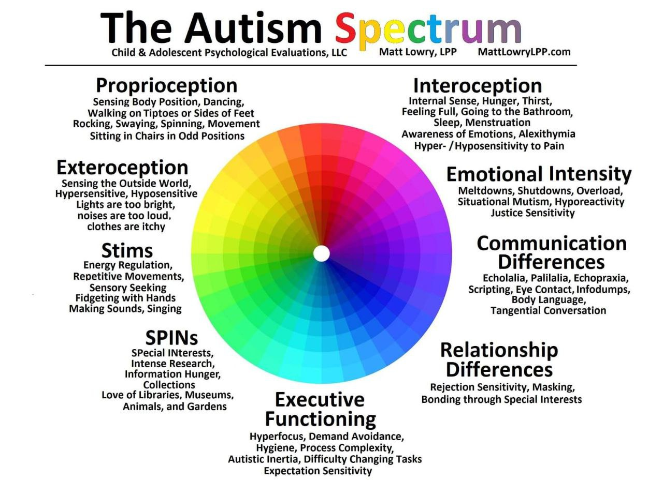

# **Apartados** [Ir arriba]

## Interacción/comunicación social atípica [Ir arriba]

Todo lo que sea de relacionarse con gente.

En esta sección se tratarán los puntos relacionados con toda interacción social que no encaje y que provoque fricciones en todos los ámbitos relacionales. Familia, conocidos, extraños, grupos de interacción social intensa (amistad y pareja).

### Reciprocidad socio-emocional / Empatía y alexitimia [Ir arriba]

¿Te cuesta mucho saber qué sientes? Y ¿saber lo que sienten les demás? ¿No suelen entender cómo o por qué sientes?

#### **Alexitimia**

Se define como la dificultad o incapacidad para detectar cómo nos sentimos tanto fisiológicamente como emocionalmente, por lo tanto nos cuesta mucho mas explicar nuestros sentimientos y sensaciones.

Otra forma de explicar la **alexitimia** es que de forma habitual mezclamos sensaciones con sentimientos. Funcionan como unos hilos que no se pueden desenredar.

Al no detectar de forma clara sensaciones, sentimientos y mezclarlos, a les autistas nos cuesta poner remedio a nuestras necesidades (fisiológicas y emocionales).

ℹ️ **Ejemplos**:

* No percibir cuando tienes **sed o hambre**
* "Hasta que no llegué a un espacio seguro y conocido (mi casa) no detecté mis ganas de ir al baño y de beber agua, a pesar de tener un gran dolor de cabeza. Sin embargo, la sensación de hambre, para mí, siempre es evidente.
* Entrar en una espiral de confundir **nerviosismo con hambre** y pasar el día sin comer y con ansiedad.
* No detectar que el **daño emocional**, para conocer el origen y ponerle remedio, hasta que es demasiado tarde. => Como no alejarse de alguien que te trata mal hasta caer en depresión.
* No darte cuenta de que estás incómode en una situación por unas **hipersensibilidades** (un ruido muy fuerte, contacto con una textura desagradable, etc.) y confundirlo con un enfado (con alguien). Y que al retirar las cosas que te provocan ese desagrado se resuelva el problema.
* A veces me siento mal y tengo que **repasar los eventos del día** para ver cuál es la causa.
* También puedo tener *"meltdowns"* sin saber por qué y me doy cuenta de que mi **ambiente es saturante** o que se produce **misautismia** hacia mí.

##### **Causas de la alexitimia**

1. 🧠 **Saturación por exceso de información sensorial**: La **alexitimia fisiológica** se produce cuando nuestro **sistema interoceptivo** (o **sentido de la interocepción**) nos satura el cerebro de información sensorial. Podemos tardar mas tiempo en procesarla y entender que nos pasa.

* Se dice que existe un problema de conexión entre las áreas del cerebro que se ocupan del procesamiento del lenguaje y el sentido de la **interocepción**, es decir, de convertir sensaciones a palabras. Posiblemente cuando el sentido de la **interocepción** proporcione demasiada información o una información poco común, cueste mucho mas transformarlo a palabras o siquiera entenderlo.

1. 😷 **Enmascaramiento prolongado**: Se puede producir **alexitimia emocional** por haber sufrido episodios largos de disociación, desrrealización y despersonalización, especialmente durante la infancia.

* Generalmente durante la infancia a la gente autista se le reprime, castiga y maltrata. Si actúan de una manera que la sociedad alista no considera aceptable hace que la gente se distancie de sus sentimientos para protegerse del dolor. Se acaba formando una "coraza" que es difícil de quitar a largo plazo y que posiblemente nunca se puede quitar del todo.

##### **Sistema interoceptivo**

Dicho sentido nos informa del estado interno de múltiples partes del cuerpo. Nos informa de cosas como:

* Si tenemos hambre
* Estamos tristes
* Si sentimos dolor (emocional o físico).

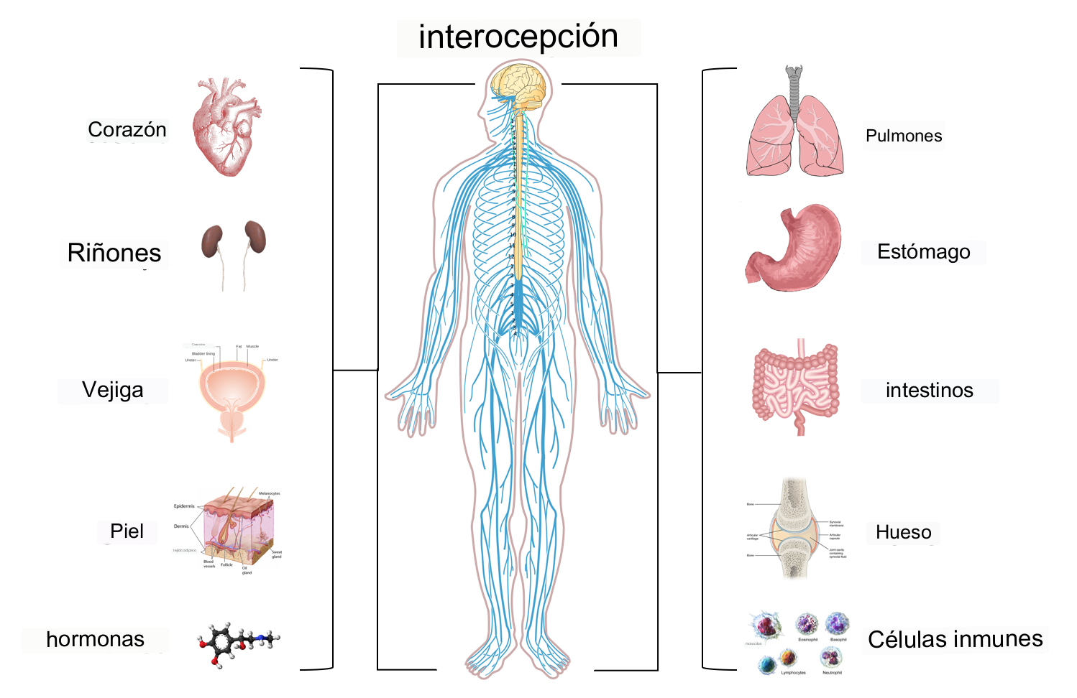

El cuerpo dispone de receptores por todo el cuerpo que actúan como un sistema de alertas que captan cualquier problema. Los tipos de receptores captan:

* 💪 Sensaciones musculares
* 🦶 Presión en articulaciones
* 🌡️Temperatura
* 🩸 Presión sanguínea
* 🤕 Dolor
* 🫀 Estado de cada órgano del cuerpo

#### **Sobre la empatía autista**

Les autistas no tenemos menos empatía que las personas alistas. Al contrario, **podemos ser hiperempátiques**, sin embargo, existe una dificultad para expresarla de la manera alista. Por lo general, la gente autista suele tener **mejores capacidades para reconocer patrones visuales o sociales**. Con lo cual, se nos da mucho mejor detectar ocasiones en las que una persona puede sufrir y, sin embargo, **no tenemos por qué procesar esto de la forma alista**, que es más bien "automáticamente emocional". Sin embargo, cuando hemos puesto palabras y le hemos dado explicación (racional) a la emoción ajena, suele haber una **forma racional de ayudar a les demás**. Hacemos un esfuerzo consciente para entender y ayudar de la mejor manera a les demás, solemos dar información relevante o mecanismos que a nosotres nos sirven para resolver dicho sufrimiento; somos pragmátiques.

ℹ️ **Ejemplos**:

* Quedarse bloqueades ante una situación, no reaccionar de forma emocional ante una situación (conflictiva, triste, etc.), no contagiarse de la emoción, **preguntarnos qué deberíamos sentir en la situación** o plantearnos de qué manera deberíamos demostrar nuestras emociones (consolar, enfadarnos, ignorar, etc.).
* Usar un **“manual mental”** para saber qué hacer en cada caso según se presente cada emoción ajena o cada patrón de comunicación y frustrarse cuando las cosas no salen según los “manuales”.
* Que nos acusen de **egoísmo** al no comunicarnos de la forma alista y automáticamente "empática"/emocional frente a una situación de sufrimiento ajeno o un conflicto.
* **Dificultad para entender** los mensajes o las emociones **ajenas** (que pueden convertirse con frecuencia en malentendidos)
* **Dificultad para expresar las emociones** que puedan demostrar “activamente” empatía.
* **Racionalización** de las emociones generalizada.
* **Aconsejar** en base a **nuestra experiencia** y la percepción de la situación, etc.
* No entender que alguien está triste hasta que llora
* Preguntar por cómo se siente alguien porque no entendéis su tono.
* **No entender** el concepto de **“enamoramiento fisiológico”** porque no habéis notado "el subidón" y por lo tanto pensar que no tenéis sentimientos porque no os enamoráis de la forma alista.
* Que vuestro cuerpo os "pida" acercaros o alejaros de alguien pero no sabéis por qué. Esto pasa cuando alguien realmente os hace estar a gusto/a disgusto y actuáis por inercia. El cuerpo es muy sabio, hacedle caso menos cuando os olvidáis de hacerle caso.

✍️ Para rellenar esta sección en la plantilla de autodiagnóstico** querremos apuntar todas las:

* **Empatía autista** / Manifestaciones atípicas de empatía
  + Opinión y explicación de la manera en las que se perciben las normas sociales respecto a la expresión emocional y la empatía.
  + Tu propia percepción sobre como funciona tu expresión emocional y tu empatía.
* **Alexitimia**: Dificultades para identificar e interpretar los sentimientos propios y ajenos.
  + Alexitimia emocional
  + Alexitimia fisiológica

### Comunicación atípica [Ir arriba]

Uno de los rasgos mas asociados con el autismo es nuestra forma de comunicarnos. Es de los rasgos mas llamativos para la gente que nos observa. El autismo se suele asociar con una supuesta dificultad en el lenguaje tanto verbal como no verbal.

Es importante destacar que tenemos nuestras propias formas alternativas de comunicarnos y son igual de válidas que las formas alistas. A la hora de conocer nuestra forma de comunicarnos o trabajar en las habilidades comunicativas, les alistas no entienden que en realidad le faltan conocimientos y habilidades y que tienen que adaptarse o adaptarnos porque si no, vamos a reaccionar negativamente y nos vamos a aislar. Por otra parte, la mayoría de documentación sobre comunicación autista está desde una perspectiva alista, en 3ª persona y es muy capacitista.

La gente autista necesitamos un ambiente positivo hacia nosotres y adaptado para poder desarrollar habilidades sociales y de comunicación, que es uno de las cosas obvias que podrían ver les alistas si intentaran entendernos y ver el autismo en 1ª persona. Generalmente tener peores habilidades de comunicación es resultado de la exclusión social y falta de apoyos.

El **principal causante** de que tengamos problemas de comunicación con alistas, es que la sociedad es excluyente y arrasa con quienes somos diferentes. Hay un déficit gigantesco de inclusividad en los espacios que habitamos. Esto provoca que se nos asocie con comportamientos agresivos o desafiantes, pero es que estamos hartes de vuestra incomprensión y necesitamos sistemas efectivos para poder comunicarnos tanto con alistas como con autistas.

Hay **mas causas**, una de las principales características autistas es una *dificultad en el procesamiento del lenguaje*. Suele asociarse con un retraso en el desarrollo del lenguaje y dificultades en el aprendizaje. Se habla de TEL (Transtorno Especifico del Lenguaje) para hablar de dichas dificultades y está separado en varios tipos de TEL.

#### Formas alternativas de comunicarse

Es importante destacar que existen muchas formas alternativas de comunicarse a la forma verbal y no verbal y que son perfectamente válidas e incluso mas accesibles y mas sencillas de interpretar bien.

* Imágenes o pictogramas
* Expresiones faciales
* Gestos convencionales y personales
* Ecolalia
* Lenguaje de signos
* Cercanía física
* Autolesiones
* Agresiones

#### Comunicación verbal [Ir arriba]

ℹ️ **Ejemplos**:

* Habla monótona
* Ecolálias
* Dificultad para entender el lenguaje no literal: Bromas, sarcasmo, etc.
* Dificultad con el lenguaje verbal generalizada
  + Alteraciones en la prosodia
  + Falta de contexto
  + Dificultad para ordenar eventos
  + Problemas para procesar correctamente sonidos/fonética

#### Comunicación no verbal [Ir arriba]

Tengo una comunicación muy diferente de la alista que mola mucho, les parece muy rara a les neurotípiques.

Generalmente para les autistas las formas de comunicación no verbal puede ser mas sencilla que la verbal. Muchas veces nos sentiremos mas cómodes no utilizando formas verbales de comunicarnos, especialmente en crisis autistas (como la sobrecarga o apagón causado por lo sensorial, etc) que nos impiden verbalizar.

Se habla mucho de que nos cuesta aprender a hablar mas que a la gente neurotípica. Sin embargo, la comunicación no verbal autista puede reflejar muchas cosas que la verbal no puede y nos expresamos de una manera diferente, de hecho podemos incluso comunicarnos mucho sin que la gente alista lo entienda, porque tenemos nuestro propio lenguaje.

A pesar de que es visto de forma negativa comunicarse de formas no convencionales, es una parte muy importante de nuestra personalidad y nuestra identidad que hay que cuidar y conocer.

ℹ️ **Ejemplos**:

* No mirar a directamente a los ojos de otra persona
* No usar gestos o usarlos excesivamente
* No hablar o tener dificultad para comunicarse verbalmente en situaciones como estados límite (estrés alto, falta de sueño...)
* También las personas autistas tienen algunas formas atípicas de mover los labios, la cara y de gesticular. Un ejemplo que me parece representativo es Mark Zuckerberg el dueño de Meta/Facebook, que es una persona muy conocida por esto, sin embargo, es una persona autista y no es bien vista socialmente.
* Tener temporadas (largas) sin ser capaz de comunicarnos verbalmente por multiples factores de estrés que nos sobrecargan.

✍️ Para rellenar esta sección en la plantilla de autodiagnóstico** se deberían incluir los patrones atípicos que divergen de lo que se considera una comunicación “natural” según parámetros neurotípicos.

### Dificultad con amistades y relaciones [Ir arriba]

Las dinámicas de grupo autistas son raras para alistas y estamos aquí para demostrarlo.

Les autistas interactuamos de forma muy diferente a la gente alista tanto en grupo como individualmente. Sea por lo que sea, nos cuesta mucho mantenernos en temas banales, espacios dañinos sensorialmente, costumbres sociales sin sentido, planes demasiado difusos, etc. Por otra parte, la socialización puede ser muy diferente dependiendo de la *cultura mayoritaria de la sociedad* en la que estemos viviendo. Generalmente la gente autista diverge respecto a la norma social. Podemos hablar tanto de *patrones alistas* como de *patrones sociales*.

ℹ️ **Ejemplos**:

* Malentendidos diversos.
* Problemas para seguir dinámicas de grupo menos inclusivas.
* Necesidad de acercarse despacio a las interacciones sociales.
* Dificultad con el contacto físico espontáneo.
* Incapacidad para conectar los intereses propios e hiperfijaciones con los intereses ajenos.
* Choques “culturales” (cultura alista/mayoritaria vs autista).
  + Evitar charlas banales de cualquier tipo. "- ¿Que tal? - Bien"
  + El protocolo de cuando te encuentras mal o en una crisis es muy diferente si eres alista o autista.
* Tu necesidad frustrada de un lugar de autorregulación te hace cambiar tus planes sociales de forma incómoda.
* Te miran raro si intentas autorregularte en público y acabas cohibiéndote.
* Tu forma de expresar afecto no le encaja a tus círculos sociales y tienes broncas porque no lo interpretan correctamente y acabas dudando de si sabes mostrar afecto.
* La gente piensa que eres borde y maleducade porque no sigues ciertas normas sociales aceptadas aunque sean solo formalidades sin sentido.
* Tus dinámicas en grupo son miradas de forma negativa porque no encajas sea por desentonar mucho cuando participas o porque no te atreves a intervenir.
* Te cansas muchísimo después de socializar de cualquier manera.
* Se te mira con lupa cuando hablas de tus hiperfijaciones.
* No entienden cuando sufres una crisis y entienden que les estás retando o similar.
* Te cuesta adaptarte a planes ajenos porque generalmente no se hacen de una manera respetuosa con tus necesidades ni con tiempo suficiente para que te puedas organizar y te genera mucho estrés.

✍️ Para rellenar esta sección en la plantilla de autodiagnóstico sería importante anotar una relación entre como sientes que interactúas socialmente y como influye tu neurodivergencia.

**Metáfora de las cucharas**

Es muy común necesitar controlar el desarrollo de las interacciones sociales porque pueden ser muy agotadoras para una persona autista y de ahí la teoría/metáfora de las cucharas de azúcar diarias. Hay actividades sociales o personas que pueden consumir la energía social muy rápido o, por el contrario, pueden ayudar a conservar o generar esa energía.

### Disidencias respecto a convenciones sociales [Ir arriba]

La gente autista tiende a ser o muy progre o muy conservadora

Este aspecto que no es muy comentado en las guías, que son todos los aspectos que se consideran disidentes en la manera en la que está organizada la sociedad.

Aspectos que me parecen disidentes:

* No ser capitalista
* No ser individualista, pensar en el bien común y buscar la justicia
* No ser cisgénero o no asumir como natural el género impuesto
* Formar parte del colectivo LGTBIAQ+
* Tener una relación poco normativa con la sexualidad.
* No ser una persona religiosa o ser antirreligiosa. También tener una religión o modelo de creencias alternativa a tu medida. (Paganismo, etc.)
* Estar en contra de la monogamia o no entenderla como algo natural
* Ser vegane
* Ser amable y honeste por sistema
* No tomar drogas de forma recreativa (Discutible)

Hay un sector de la gente autista que, por el contrario, es bastante conservadora. Si no, no se explicaría que hubiera tanta gente de hace varias generaciones siendo tan egoísta y que, sin embargo, les siguen costando las convenciones sociales y siguen siendo autistas con sus rasgos y dificultades.

✍️ Para rellenar esta sección en la plantilla de autodiagnóstico habría que hacer una lista de las maneras en las que diverges de las convenciones sociales.

## Comportamientos y actividades restrictivas/repetitivas [Ir arriba]

Relacionarse con une misme

### Autoestimulación / *"Stimming"* [Ir arriba]

Toda actividad de autoestimulación que se produce cuando necesitas autorregulación. Puede ir desde movimientos del cuerpo tanto en una silla, de pie como tumbade. Las personas autistas se autoestimulan cuando no existe un plan a seguir y no hay una concentración total sobre este, como cuando durante un plan que requiere bastante concentración hay capacidad mental y necesidad de estimularse.

ℹ️ **Ejemplos**:

* Manipular objetos con las manos (bolis, juguetes, etc.)
* Andar por una habitación cuando llevas mucho tiempo sentade, tensionar los músculos, morderte los mofletes, crujirte los huesos, mover la lengua de forma repetitiva, moverse hacia los lados, reclinarse en la silla, masturbarse.
* Hacer juegos mentales como búsqueda de patrones o contar números.
* Autoestimularse hasta embotar los sentidos en algunos contextos y, unido a la procrastinación intensiva, cuando no se ve une capaz de hacer acciones difíciles o costosas.
* Zapear entre diferentes webs (por ejemplo: redes sociales, juegos, etc.) o canales de multimedia.
* Moverse al ritmo de la música

### Comportamiento rígido y patrones de pensamiento atípicos y/o autistas [Ir arriba]

Funciono A -> B -> C porque siempre me funciona y me cuesta no hacerlo.

Respecto a **patrones de pensamiento típicos** en autistas, es bueno buscar y leer ejemplos sobre rasgos asociados con el autismo y reflejarse en ellos.

Por ejemplo, la necesidad de aprender las reglas de algo para poder interactuar con un entorno desconocido. El *comportamiento rígido* es otro ejemplo de un patrón autista típico que se da por las circunstancias de como está organizado el mundo y lo difícil que puede resultar adaptarnos,

**La rigidez mental** es la dificultad para hacer cosas de manera diferente a pesar de que son perfectamente factibles y, en ocasiones, más óptimas, pero que provocan un conflicto interno si se intentan cambiar. La supuesta rigidez puede estar asociada también a un comportamiento de autorregulación. Esto se da porque el mundo suele ser también inflexible, exclusivista, etc y dicha rigidez puede darnos paz mental y sensación de control. La gente autista se suele aislar en micromundos cerrados, donde tienen un cierto control. Nos puede costar salir de ellos o cambiar esos mundos.

ℹ️ **Ejemplos de patrones autistas**:

* La literalidad en la comunicación
* La hiperfuncionalidad ejecutiva o la disfuncionalidad ejecutiva, dependiendo del contexto
* Frustración al recibir interrupciones
* El afecto intenso a objetos
* Memoria fotográfica
* Intereses fijos respecto a vestimenta, comida, multimedia, etc.
* Necesidad de control (posiblemente TOC o TCA)
* Facilidad para ver patrones neurotípicos como extraños y por lo general una percepción muy diferente de la realidad (solemos pensar que la forma de funcionar de la sociedad neurotípica es extraña y que no tiene lógica)
* Necesidad de justicia (social, personal, etc.)
* Necesidad de tener planes de escape para situaciones sociales, etc.

Hay muchos más que se pueden buscar o leer fuera. Entrevistándote con otres autistas podrás reflejarte en muchas de sus experiencias.

✍️ Para rellenar esta sección en la plantilla de autodiagnóstico habría que incluir todos los aspectos que consideremos divergentes y sería bueno que pudiéramos darles explicación en base a tus otros rasgos autistas. Analiza tus necesidades y piensa en las razones por las que tienes estos comportamientos. Es de las partes que requiere más reflexión y autoobservación. Sería bueno que explicaras que es lo que compone *tu pequeño mundo* o *micromundo* y cómo interactúas con el mundo exterior.

### Ecolalias [Ir arriba]

Generalmente consiste en la repetición de palabras de forma sistemática. Se podría decir que es un "eco" respecto a alguna frase o elemento por parte de la persona. Puede ser sacado de una conversación, dicho por une misme, en películas, en audios, etc. Generalmente con componente sonoro, pero no tiene por qué. Normalmente, se repiten las últimas palabras que dice la otra persona en una conversación con el fin de generar una respuesta que es esperada por les alistas sin tener que hacer un esfuerzo comunicativo.

**Ejemplo clásico**:

— Pues hoy fui al trabajo, mi jefe me gritó, acabé muy tarde y estoy muy cansade. En fin, día de mierda.  
— Día de mierda.  
— Sí, me duele todo pero bueno, y tú, ¿cómo estás? ¿Estás bien?  
— ¿Estás bien?  
— ¿Estás repitiendo ecolálicamente todo lo que digo?  
— Todo lo que digo.

Les autistas que somos capaces de hacer masking no solemos identificarnos con la ecolalia, pues llegamos a tenerlo muy enmascarado sin darnos cuenta. Sin embargo, si se prueba a conversar de esta forma se puede encontrar como satisfactorio, o que os requiere menos cucharas, o que os permite generar una respuesta comunicativa a la vez que se piensan o hacen otras cosas. Además, puede ser una forma de autorregulación (*"stimming"*).

⚠️ **Aclaración**

No hay que confundirlo con el *lenguaje preformado*, en el que se dan respuestas también automáticas, pero no son generadas a raíz de lo que se escucha o se ha estado escuchando. Suelen ser respuestas preparadas que pueden requerir de un mayor esfuerzo cognitivo. El *lenguaje preformado* se utiliza para tener posibles respuestas a determinadas situaciones en conversaciones, y luego utilizarlas de forma más automática para satisfacer las demandas de respuesta de le interlocutore.

ℹ️ **Otros ejemplos**:

* Repetir conversaciones, canciones, sonidos (como zumbidos por ejemplo)
* Repetición de pensamientos
* Escribir con las manos lo que se está escuchando como si estuvieses haciendo mecanografía
* Repetir un sonido que te ha sobresaltado
* Al mover un objeto repetitivamente, como balanceándolo (una puerta...) ir haciendo soniditos "wiiii, wiiii..."
* Cuando una palabra te suena graciosa o chula la repites como saboreándola, o haces con ella una canción.
* Dar una respuesta parecida siempre a la de tu interlocutore para seguir el juego. Como responder a un sticker con otro del mismo pack, un gif en respuesta a otro gif, básicamente como haciendo eco.

### Intereses especiales [Ir arriba]

Tengo temas que me emocionan y me llenan pero a la gente alista la parece raro. ¿Que está pasando?

Normalmente, les autistas tenemos **hiperfijación** por ciertos temas, de manera que somos capaces de hablar de dicho tema sin parar, de estar pensándolo durante largos periodos de tiempo y disfrutándolos, sin embargo, esto para las personas alistas no es algo natural y pueden pensar fácilmente de nosotres que somos obsesives o que tenemos algún problema (en realidad el problema es el prejuicio de pensar que esto es algo malo cuando nosotres lo disfrutamos y, de hecho, podemos hacer grandes aportes a raíz de esta capacidad).

#### ¿Como pueden ser mis intereses especiales?

⚠️**Aclaraciones previas**

* ❌ No son peligrosos ni dañinos, todo lo contrario.
* ❌ No siempre son constantes y pueden ir cambiando con el tiempo.
* ❌ No tiene que ser algo muy en profundidad ni requiere de tener una gran capacidad para retener información.
* ❌ No tiene por qué ser algo muy "intelectual", puede ser algo banal.

Lo más importante es que sea un tema que nos llame la atención sin importar la capacidad que tengamos para dominarlo.

ℹ️ **Ejemplos**: Gente se decora la casa de forma muy bizarra siguiendo ciertos patrones o temas. Una prenda de ropa concreta.

Pueden ser temas muy amplios, como política, ética, filosofía, arte, matemáticas; juegos o videojuegos que podemos jugar durante días sin parar; libros, series, animes que somos capaces de ver repetitivamente hasta aprenderlos de memoria; y, de hecho, también pueden ser personas (muchas veces asociado a una atracción romántica, pero no siempre) motivo por el cual también nos llaman obsesives.

#### **¿Como analizar tus intereses especiales?**

En la **sección de la plantilla de autodiagnóstico** de intereses especiales, deberías desgranarlos y explicar cuales son y de qué manera los disfrutas. Para sacar ideas para analizar tus intereses y saber si se parecen a la idea de los intereses especiales, te recomendamos comentar sobre:

* Cosas que te gustan aunque no creas que son hiperficaciones
* Si piensas que tu interés genera una "disrupción social" cuando socializas en base a ello. Solemos tener una necesidad grande de hablar de ello, compartirlo y explicar todos sus detalles y en ocasiones puede ser disruptivo socialmente en algunos ambientes.
* Si tienes dificultades sociales cuando no consigues insertar alguno de tus intereses especiales en tu forma de socializar.
* El vinculo que sientes con lo que te gusta, las razones, si notas algo especial al pensar en dicho interés
* Si has pasado por algún periodo de duelo cuando en algún no has podido continuar con algún interés especial.
* Si en algún momento has olvidado de tus necesidades fisiológicas (comer, beber, defecar, etc) por atender a tu interés especial.
* Las diferencias ves entre la forma en que la gente neurotípica interactúa cuando compartes con elles tus intereses.
* Si las maneras en las que disfrutas de tus intereses especiales tienen la misma intensidad que el resto de personas. *¿Has tenido algún grupo de intereses especiales en que participe gente neurotípica?*

### Compulsiones y TOCs [Ir arriba]

Las **compulsiones** son conductas que se dan a raíz de pensamientos intrusivos que generan malestar y angustia, por tanto, suponen un comportamiento evitativo e inhabilitante. El hecho de que clínicamente se denomine **"obsesiones"** a esos pensamientos angustiantes, hace que muchas veces se confunda TOC y Autismo, ya que las **hiperfijaciones**, las **rutinas restrictivas** y los **intereses intensos** (profundos, especiales, restringidos...) también son considerados "obsesiones". El concepto de obsesión está estigmatizado socialmente y se consideran conductas a corregir, pero lo realmente peligroso para la salud mental es compulsionar, ya que la evitación supone dejar de exponerse a situaciones conflictivas.

#### Conclusión sobre TOCs y compulsiones

La diferencia radica en que las hiperfijaciones, rutinas e intereses NO suponen peligro para la persona, sino que son conductas necesarias para el bienestar de la persona autista. Asimismo, no podemos olvidar que existen las co-ocurrencias de TOC y compulsiones, por lo que una persona autista puede presentar compulsiones y en unas ocasiones estará actuando en base a sus rasgos, y en otras ocasiones estará "compulsionando".

En conclusión, que una persona tenga TOCs no invalida que sea autista en ningún caso y además, en caso de co-ocurrencia es recomendable que aprenda a identificar los rasgos de sus compulsiones.

### Sensorialidad atípica [Ir arriba]

Sácame de aquí. Hay demasiada luz, ruido, olores, sabores, texturas, etc.

Acabo de golpearme con algo no me duele, tendría que irme al hospital.

Les autistas procesamos los estímulos de forma diferente a la gente alista por nuestro cerebro hiperconectado. Y esto puede suceder de diferentes maneras, tanto de forma mas intensa, menos o diferente.

#### Términos importantes

* **Hipersensibilidad**: Sucede cuando recibimos los estímulos con mas intensidad de lo típica. Nuestro cerebro gasta mucha mas energía en procesar ciertos estímulos porque son demasiada información que procesar. Esto produce una **sobrecarga sensorial** que es una de las causas mas comunes de las crisis autistas ("burnout", "shutdown", "meltdown", etc). en neurodivergentes.
* ℹ️ Ejemplo: Sufrir de misofonía con 🧨 explosiones de petardos, ladridos, maquinaria, etc.
* **Hiposensibilidad**: No reaccionamos a los estímulos.
* ℹ️ Ejemplos: No tener (muchas) cosquillas. No sentir dolor en ciertos casos.

#### ¿Como descubrir tus hipersensibilidades?

Hay que estudiar los ocho sentidos y pensar en tu respuesta a los estímulos. Piensa en si son desagradables/molestos, agradables/satisfactorios o si simplemente son atípicos:

* 👀 **Vista**: Luces intensas, parpadeantes, cálidas o frías, según tiempo de exposición, etc.
* 👅 **Gusto**: Sabores intensos o suaves, temperaturas, textura, etc. Incluye morder objetos.
* ✋ **Tacto**: Texturas.
* 👃 **Olfato**: Mucha necesidad de higiene. Olor de perfumes, comida, gasolina, etc.
* 👂 **Oído**: Música, ruido y sus intermedios. Ruidos muy leves.
* ⚖️ 🤹 **Vestibular**: El equilibrio general. Sensaciones al estar en vehículos u objetos en movimiento.
* 🧠 **Interocepción**: La alexitimia y funcionalidad atípica del resto del [sistema interoceptivo](https://en.wikipedia.org/wiki/Interoception).
* 💪 👯 **Propiocepción**: La forma de moverte, aplicar fuerza o colocarte. Podemos tener posturas atípicas, tener dificultad para hacer movimientos delicados, tener malos reflejos. Hay que mirar reacciones atípicas y la forma de controlar todas nuestras articulaciones.

#### Otras cosas relevantes a tener en cuenta:

* Aparte de molestia o satisfacción también puede haber una **búsqueda de estímulos o experiencias sensoriales**. Es natural que para conseguir placer:
  1. Con una hiposensibilidad se suba la intensidad del estímulo
  2. Con una hipersensibilidad se baje la intensidad de este
* ℹ️ **Ejemplo**: En la comunidad se comenta mucho sobre autistas que prefieren la comida sin sal ni apenas especias, lo menos sabrosa posible y otres que la prefieren lo mas intensa, picante y sabrosa posible.
* Aparte, entre la gente autista existen quienes pueden sentir la **sinestesia**. Se produce cuando un estímulo afecta a varios sentidos a la vez de forma involuntaria que cambia en la forma en la que se percibe un estímulo.
* ℹ️ Ejemplos:
  + Ver colores en el viento/música.
  + Asignar colores a personas/voces/números.
  + Escuchar sabores/colores.
  + Saborear sonidos/texturas.
  + Oler emociones.

✍️ Para **rellenar esta sección** de la plantilla de autodiagnóstico tienes varias opciones:

1. La creación de un perfil sensorial sea por cuenta propia o por medio de une profesional.
2. Hacer pequeños experimentos con tus sentidos para probar.
3. Recopilar por tu cuenta lo que creas conveniente.

### Enfermedades, trastornos y condiciones conocidos [Ir arriba]

Tengo enfermedades que parecen "normales" pero en realidad son posibles rasgos autistas.

Hay bastantes enfermedades, trastornos y condiciones relacionadas con el autismo.

ℹ️ **Ejemplos**:

* Problemas intestinales
* Dermatitis
* Desórdenes del sueño (sonambulismo, etc.)
* Epilepsia
* Prosopagnosia (dificultad para recordar caras)
* TOC (trastorno obsesivo compulsivo)
* Trastornos de ansiedad (generalizada, etc.), "depresión", etc
* TCA: Trastornos de conducta alimentaria.
* Bruxismo/Dolencias musculares en la cara
* Otras neurodivergencias.

✍️ Para **rellenar esta sección** en la plantilla de autodiagnóstico sería bueno hacer una lista de tus enfermedades, trastornos y condiciones y si puedes, luego enlazarnos con el autismo.

### Disfuncionalidad ejecutiva y/o funcionalidad atípica [Ir arriba]

Se me da muy bien hacer este patrón A -> B -> C y encima tengo hiperfijación, así que “hiperfunciono”. Pero se me da muy mal hacer este otro C -> A -> D -> B, ayuda, me atasco y me "hipercuesta".

La gente autista puede ser muy particular a la hora de funcionar y depende de cómo sea la persona puede tener funcionamientos muy buenos en determinadas tareas y muy malos en otras. Habría que reflexionar sobre en qué tareas existe de verdad una diferencia de capacidad y funcionamiento, qué clase de estrategias ayudan a funcionar mejor, qué tareas o interacciones pueden provocar disfunción o incapacidad.

ℹ️ **Ejemplos**:

* A altas horas de la noche, tras haber despejado mi cabeza de socializar durante el día, soy capaz de hacer escritos y guías de autodiagnóstico de forma mucho mas eficiente y rápida que de día. Sin embargo, me tiro el día languideciendo cuando pierdo la energía social.
* Sólo soy capaz de trabajar cuando mis deberes van de dinosaurios o de otro tema por el que tengo interés especial.
* Me cuesta muchísimo limpiar la casa o simplemente hacer una tarea de 5 minutos y tiendo a procrastinar durante días.
* Me olvido inconscientemente de beber, comer y demás, porque me cuesta levantarme de la silla si estoy muy muy cansade.
* Si me mandan tareas nuevas que no conozco, o que me disgustan, tardo muchísimo más tiempo.

### Enmascaramiento/Masking [Ir arriba]

Ocultar tus cosas autistas al resto para poder sobrevivir.

Por lo general, toda persona neurodivergente tiene que utilizar estrategias para pasar por neurotípica y no llamar la atención o no ser descubierta. Esto es importante porque para sobrevivir en esta sociedad que valora tanto la socialización debemos usar parte de nuestra energía solamente para pasar por normales. Básicamente, esta sección sería escribir sobre las veces que eres consciente de que has tenido que ocultar tus rasgos autistas y cómo te has sentido al respecto.

ℹ️ **Ejemplos**:

* Concentrarse en algo para dejar de hacer autoestimulación y no mover las manos ni cambiar de postura.
* Mirar a los ojos de vez en cuando en una conversación y sentirse muy cansade después.
* Tener memorizadas las fórmulas y establecer un protocolo para relacionarse con gente neurotípica.
* Notar que necesitas descansos después de tener una interacción larga con gente al haber usado tu energía haciendo “masking” y sentirse muy aliviade cuando puedes dejar de hacerlo.

## Rasgos en la infancia/desarrollo [Ir arriba]

Recuerdos tuyos y de familiares y gente cercana del pasado.

⚠️ **ADVERTENCIA**: En los diagnósticos de autismo **NO** se necesitan informes ni entrevistas de ningún tipo de esta "gente de tu pasado" para poder ser válidos o siquiera hacerse. Caes en el riesgo de infantilización e podría llevar a invalidar tus rasgos autistas actuales y de que te den un diagnostico negativo por falta de pruebas.

Es totalmente normal tener ciertas habilidades (alistas) trabajadas o ciertos rasgos autistas enmascarados, puesto que en el pasado posiblemente tuviste que superar dificultades. El hecho de haber trabajado en una habilidad (psicomotriz, social, etc.) de forma consciente o forzada implica que hubo un proceso de desarrollo de habilidades para enmascarar tus rasgos y encajar mejor en la sociedad alista. Por lo tanto, en tu plantilla de autodiagnóstico deberían figurar todos los procesos de aprendizaje y enmascaramiento.

Comúnmente lo que aporta la familia, tutores, orientadores, pediatras, etc.; a los procesos de diagnóstico son sus recuerdos e impresiones sobre tu comportamiento durante la vida. Sería conveniente que mientras estás identificando tus rasgos autistas repasaras tus recuerdos del pasado para que veas cómo has cambiado o lo que has aprendido en el proceso. Probablemente hayas aprendido a manejarte mucho en entornos alistas y ahora se te haya olvidado que quizá en el pasado no lo tenias tan fácil o tuviste una época donde tenías problemas al respecto. Sería conveniente que hicieras entrevistas a tus familiares y otras personas de tu pasado para preguntarles sobre esto. Especialmente a tus figuras de apego cercano y gente que haya estado **atenta de verdad** a lo que te ha ido pasando en la vida y a tus dificultades pasadas.

⚠️ No recomiendo llevar a tus familiares u otras personas del pasado a un proceso de diagnóstico en los siguientes casos:

* **NO** han prestado atención durante tu desarrollo
* Son hostiles a un posible diagnóstico de autismo
* Propagan el odio hacia todo lo que no sea normativo

Si cumplen cualquiera de los puntos anteriores, estate alerta. En un proceso de diagnóstico oficial podrían hacer más mal que bien. Por poner una analogía, es como llevar a un mal testigo a un juicio. Recomiendo que les hagas la entrevista antes de ir a diagnóstico y que incluyas sus aportaciones en la plantilla de rasgos autistas.

## Efectos en la vida diaria [Ir arriba]

Cuanto crees que te afectan no ser alguien normativo en la vida.

Aquí habría que hacer un recorrido por los rasgos que puedas reconocer en tu línea vital y explicar cuáles son los efectos de la disrupción de ser autista o básicamente divergente, especialmente en un mundo hecho por y para gente neurotípica. Pueden surgir muchos problemas, como, por ejemplo, dificultad para relacionarse excepto quizá con gente neurodivergente, problemas para conseguir trabajo (estable), problemas familiares, malestar general interno (problemas de estrés, depresión, etc.).

## Otros [Ir arriba]

Borrador o cosas que no sepas dónde poner

Aquí entraría todo lo que no consigas poner en ninguna categoría de las anteriores pero creas que realmente es un rasgo autista o es una parte importante de tu vivencia como persona autista. Puedes usarlo de borrador para reorganizarlo luego en donde veas conveniente.

# Descargas [Ir arriba]

## Guía de autodiagnóstico [Ir arriba]

[Descarga](https://drive.google.com/drive/u/0/folders/1K-1VUJbQvm-sWT0SE9UxhbKSBra0J6Nb)

## Plantillas rellenables para documentación de rasgos [Ir arriba]

Estas plantillas sirven para documentar los rasgos autistas/no normativos.

* [Plantilla en formato Texto (.txt)](https://raw.githubusercontent.com/AsambleaAutistaMadrid/General/main/p%C3%A1ginas_wiki/guia-de-autodiagnostico/descargas/plantillas-autodiagnostico/plantilla.txt)
* [Plantilla en formato Word (.docx)](https://raw.githubusercontent.com/AsambleaAutistaMadrid/General/main/p%C3%A1ginas_wiki/guia-de-autodiagnostico/descargas/plantillas-autodiagnostico/plantilla-estilo-word.docx)

### Plantilla lista para copiar y pegar [Ir arriba]

## Reciprocidad socio-emocional  
  
* ### Muestras de empatía atípica.  
  
* ### Alexitimia y dificultades con la interocepción (fisiológica y emocional)  
  
* ### Comunicación.  
  
* ### Dificultad con amistades y relaciones.  
  
* ### Disidencias respecto a convenciones sociales   
  
---  
## Comportamientos y actividades restrictivas/repetitivas  
  
* ### Autoestimulación / Stimming  
  
* ### Comportamiento rígido y patrones de pensamiento atípicos y/o autistas  
  
* ### Intereses especiales  
  
* ### Ecolalias  
  
* ### Sensorialidad Atípica  
  
* ### Enfermedades, trastornos, condiciones conocidas  
  
* ### Disfuncionalidad ejecutiva y/o funcionalidad atípica  
  
* ### Estrategias de enmascaramiento / “Masking”  
  
## Rasgos en la infancia/desarrollo  
  
## Efecto en la vida diaria  
  
## Otros

© 2022-2023. Este documento está licenciado a Creative Commons con una licencia [**CC BY-NC-SA**](https://creativecommons.org/licenses/by-nc-sa/4.0/)